Kosmos

Solen och stjärnorna

Ett arbete av Ramtin – 9b vt 01

Kosmos (Solen och Stjärnorna)

Innehållsförteckning:

- Innehållsförteckning sid 2
- Solen sid 3
- Solens födelse sid 4
- Solytan sid 5
- Solytan sid 5
- Hur uppstår en stjärna? sid 6
- Stjärnbilder sid 6
- Stjärnornas ljusstyrka sid 7
- Novor – exploderande stjärnor sid 8
- Neutronstjärnor sid 8
- Stjärnor och galaxer sid 9
- Galileo Galilei sid 12
- Big Bang sid 12
- Sir Isaac Neton sid 13
- Albert Einstein sid 13
- Världsbilder sid 14
- Nicolaus Kopernikus sid 15
- Planeternas födelse sid 16
- Jorden sid 18
- Källförtecknig sid 19

Solen

Solen består huvudsakligen av väte och helium. Ändå är den mer än 300 000 gånger så tung som Jorden. Den är också överlägset största himlakroppen i Solsystemet med en volym som är betydligt över en miljon gånger Jordens. Eftersom Solen är så massiv, besitter den yttersta stark gravitation och en enorm täthet i centrum.
När solen bildades för omkring 4600 miljoner år sedan, utvecklades genom detta inre tryck så mycket värme att värme att vätet började bilda kärnenergi. Vätet förvandlades till helium, och stora mängder energi frigjordes som värme, ljus och annan strålning. Den väldiga massan hade blivit en stjärna. Sedan solen en gång började skina, har varje sekund omkring 600 miljoner ton väte förbrukats. Det finns alltjämt så mycket väte kvar att Solen kan fortsätta lysa ytterligare 5 miljarder år. Temperaturen på solens yta är omkring 6000ºC - hög nog att smälta alla nog kända material.
Men detta är kallt om man jämför med temperaturen i dess centrum – otroliga 15 000 000 ºC!
Fastän solen är den mest lysande himlakroppen vi kan se i skyn, så är den jämförd med många andra stjärnor som de kallar en gul dvärg några av de stjärnorna – supergiganterna – är så enorma att mer än 25 miljarder klot av solens storlek skulle rymmas inom dem. Skälet till att vi tycker att Solen så stor och lysande är den befinner sig mycket närmare oss än någon annan stjärna. Den ligger omkring 150 miljoner km från Jorden – mindre än en kvarts miljondel av avståndet till den näst närmaste stjärnan Proxima Centuari.
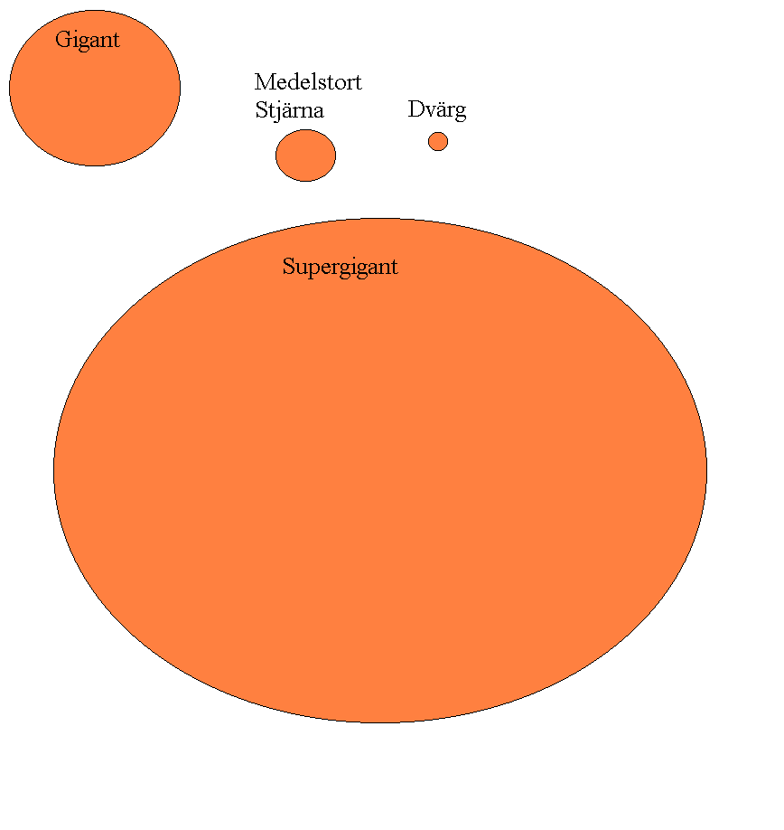Vår sol visar sig vara extremt stor och ljusstark. Men detta beror på att den är så mycket närmare oss än andra stjärnor. I själva verket har Solen en ganska liten trots sin diameter av ca 1 400 000 km. Solen är en stjärna av den typ vi kallar en gul dvärg. Jämförda med Solen är några stjärnor mycket små, andra enorma. Sirius B, en av de vita dvärgarna, har en diameter av bara 39 000 km. Men giganten Capella har en diameter som är tio gånger större än Solens. Och är den största super giganten har omkring 3000 gånger större diameter än Solen.

Solens födelse

1.En bit av nebulosa börjar kollapsa till en svart massa av väte och helium och stoft.
2.När det ökande trycket gör molnets mitt varmt börjar det lysa svagt rött.
3.Detn varma mittpunkten lyser nu klarare eftersom kärnreaktionerna har börjat skapa stora mängder värme.
En igenkännbar stjärna har bildats, omgivningen av en ring av materia som reflekterar dess ljus.
4.När solen når full ljusstyrka börjar ringen kondensera till mer massiva delar.

Solytan

Solen lysande yta kallas fotosfären. Då och då uppträder s.k. solfläckar på ytan. Man kan iaktta dem genom att använda ett teleskop och låta det projicera en bild av Solen på en vit kartong. Man ska aldrig se genom teleskopet direkt mot Solen. De brännande strålarna kan hastigt fördärva människans ögon, därför finns det s.k. mörka filter att köpa för att titta in i Solen. Men en del av dessa är inte riktigt säkra. Det säkraste medlet är därför en projicerad bild.
På solytan finns det s.k. solfläckar, solfläckarna ser mörkare ut än den omgivande fotosfären. Skälet är att deras temperatur är omkring 2000ºC lägre. Nedkylningen orsakas av magnetiska störningar i Solens virvlande ytgaser. Stora solfläckar kan ha en livslängd av flera månader, medan de minsta kan försvinna efter några få timmar. När solfläckarna uppträder, kan man ofta samtidigt se andra störningar. Lysande eruptioner, kallade solfacklor, skjuter upp. De försvinner vanligen inom någon timme. Ibland kastas formationer av glödande väte upp från ytan. De kan vara hundratusental kilometer höga. Dessa s.k. protuberanser kan ha en livslängd av veckor.

Hur uppstår en stjärna?

Stjärnor bildas av de stora mängder vätgas som finns i rymden.
Gasmassorna bildar väldiga och heta klot desto mer dem drar ihop sig, när temperaturen ökat till ca 10 miljoner grader bildas en s.k. Energiproduktion, som sker genom fusion, dvs väteatomernas kärnor slår sig samman och bildar helium kärnor

Stjärnbilder

De tolv stjärnbilderna längs ekliptikan kallas för djurkretsen (zodiaken)

Stjärnbild Period
Stenbocken | 22/2 – 20/1
Vattumannen | 21/1 – 18/2
Fiskarna | 19/2 – 20/3
Väduren | 21/3 – 20/4
Oxen | 21/4 – 21/5
Tvillingarna | 22/5 – 21/6
Kräftan | 22/6 – 22/7
Lejonet | 23/7 – 23/8
Jungfru | 24/8 – 23/9
Vågen | 24/9 – 23/10
Skorpionen | 24/10 – 22/11
Skytten | 23/11 – 21/12

Med en stjärnbild menar man grupper av stjärnor.

Stjärnornas Ljusstyrka

Ljusstyrkan hos en stjärna kan anges i absolut – eller skenbar ljusstyrka.

Stjärna Skenbar Absolut Avstånd
Magnitud Magnitud (ljusår)
Sirius -1,4 +1,4 8,6
Canopus -0,7 -4,6 200
Alfa Centuari -0,3 +4,6 4,3
Arcturus -0,1 -0,2 41
Vega 0,0 +0,6 26
Capella 0,1 -0,6 27
Rigel 0,1 -7,0 900
Procyon 0,4 +0,3 10
Betelgeuze 0,4 -0,6 190

Novor – exploderande stjärnor

En exploderande stjärna kallas nova (ny stjärna) Novor är mycket sällsynta och uppstår ett fåtal gånger per tusen år.
År 1952 hände något märkligt i stjärnbilden Cassiopeja en stjärna som snabbt flammade upp till en ljusstyrka som gjordes synlig till och med på ljusa dagen. Den avtog sedan gradvist i ljusstyrka. Efter ett års tid var den så ljussvag, att man inte ens kunde se den på natten.
Den danske astronomen Tycho Brohe förde anteckningar om vad som hände med den, därför kallas novan för Tycho Brohe novan, som egentligen var en s.k. Supernova. Supernovor är mucket sällsynta och dem uppstår ett fåtal gånger per tusen år.
Den mest kändaste supernovan tros ha varit Betlehemsstjärnan.

Neutronstjärnor

År 1054 sågs en supernova och ännu finns kvar i rymden, den har utvecklas mycket under den senaste tiden kallas nu för krabbnebulosan.
Den kan ses med teleskop i oxens stjärnbild.
Stjärnan förintades inte helt vid explosionen utan en liten svagt lysande stjärna finns fortfarande kvar av gasmolnet i centrum. Den kallas för neutronstjärna med en enorm densitet.
En hand full materia från en neutronstjärna väger omkring en miljard ton.

Stjärnor och Galaxer

De flesta vetenskapsmän tror att universum kom till genom en väldig explosion som inträffade för mellan 12 och 25 miljarder år sedan (Big Bang).
Vid explosionen kastades enorma mängder materia ut i rymden. Gradvis bildades av denna materia stjärnsystemet, eller galaxerna.
Vintergatan är en av de 1000miljoner galaxerna i universum. I Vintergatan finns det ca 100 000 miljoner stjärnor, formade som en platt dubbel - spiral.
Galaxens ”diameter” är 100 000 ljusår.
Omkring 30 procent av de lusande stjärnorna är egentligen ensamma himlakroppar. Nära hälften av dem är binärer – par av stjärnor som rör sig kring varandra.
Resten av stjärnorna är multipelsystem, som består av tre eller flera stjärnor.

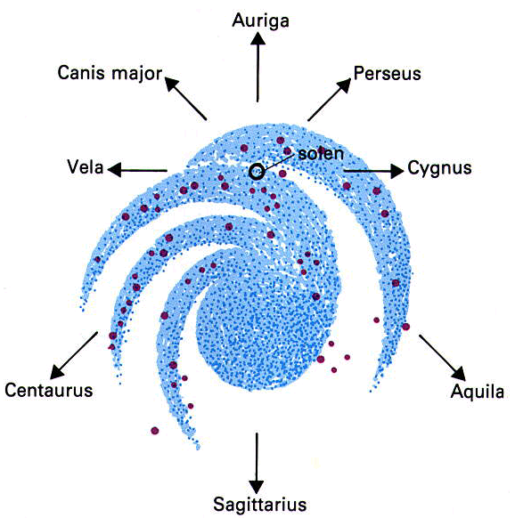
Vintergatan sedd "uppifrån"
Från solens position ses stjärnsystemets huvudplan som ett töcknigt band av några svaga stjärnor. Pilarna markerar riktningar till några stjärnbilder längs Vintergatsbandet. De stjärnor som ingår i stjärnbilderna ligger på varierande avstånd från solen, flertalet dock i den närmaste omgivningen. Solens bana kring Vintergatans centrum är i det närmaste cirkulär, och solen rör sig mot stjärnbilden Cygnus med hastigheten 220 km/s. Majoriteten av de närliggande stjärnorna följer liknande banor, varför de relativa hastigheterna mellan stjärnorna i solens omgivning är betydligt lägre, ca 20 km/s. De röda prickarna anger gasmoln som hettats upp av massiva unga stjärnor. Sådana stjärnbildsområden finns i spiralarmar av samma typ som man finner hos främmande stjärnsystem. Vintergatans spiralstruktur är emellertid inte känd i detalj.

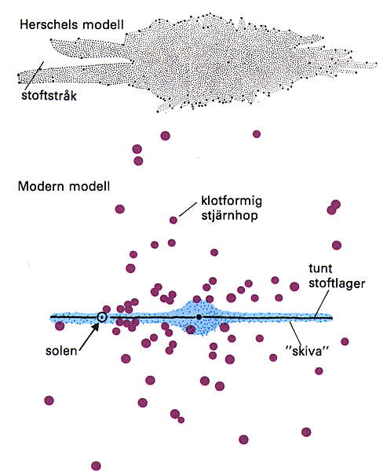

Två modeller av Vintergatan
William Herschels "snitt" genom Vintergatan från 1785 var ett första försök att kartlägga stjärnsystemets storlek och form. I riktning mot stjärnbilden Aquila är Vintergatan delad av ett stoftstråk. Vintergatans diameter uppskattades av Herschel till 800 "Siriusavstånd". Solen befinner sig nära centrum.
På 1920-talet etablerades den moderna uppfattningen av Vintergatan som en roterande skiva omgiven av en halo av klotformiga stjärnhopar. Avståndet från solen till centrum är ca 28 000 ljusår. Diametern för stjärnsystemets lysande skiva beräknas vara 100 000 ljusår - tio gånger längre än i Herschels modell.

Galileo Galilei

Galileo Galilei var en italiensk vetenskaps man som levde mellan åren 1524-1642.
Han bodde i Venedig där han byggde en kikare, för att se om fartygen långt ut till havs var sjörövare eller fredliga handelsfartyg. Men han använde inte bara kikaren till fartygssikt utan också tittade han upp i himlen och gjorde fantastiska upptäckter. Han såg att det fanns både berg och dalar på månens yta. Han insåg att kopernicus världsbild var rätt. Han försökte övertyga folket om detta, men den katolska kyrkan som hade ett stort inflytande, motsatte sig sådana omstörtande tankar. Galileo tvingades förneka sina tankar i en slags rättegång. Domen innebar att Galilei satts i husarrest och förbjöds att sprida sin tankar.

Big Bang

När vetenskapsmannen Edward Hubbel (1849-1953)
Undersökte ljuset från galaxerna gjorde han en fantastisk upptäckt, det var att galaxerna avlägsnar sig.
Men det var inte allt han upptäckte också att ju längre bort de är belägna, desto snabbare rör de sig bort från oss. Hela universum tycks expandera. Fast det är inte vi som är i centrum av det expanderande universum, vi expanderar lika så som de andra galaxerna. Expansionen har liknats vid prickarna på en ballong som avlägsnar sig från varandra när man blåser upp ballongen.
Tankarna fortsatte och det blev ännu mer intressant, om hela universum hela tiden expanderar så måste det tidigare ha varit mindre, men hur litet? Så uppstod tanken på en urexplosion när hela universum uppstod. Denna kallas för Big Bang och den inträffade för ca 15 miljarder år sedan.

Sir Isaac Newton

Newton levde mellan åren 1642 och 1727 och var en engelsk astronom, fysiker och matematiker, han var en av tidernas största naturvetenskaps man.
1660 var han student på Cambridge, blev 1669 professor, 1669 chef för myntverket i London och 1703 blev han president för Royal Society, som är Londons äldsta och förnämsta vetenskapliga sällskap.
Newton´s största insats var upptäckten av den allmänna gravitationslagen. Ur gravitationslagen härledde han lagarna för planeternas rörelse. Tvåkropparproblemet, planeternas rörelse kring solen, löstes helt.
Hans största upptäckt inom fysiken var ljusets färgspridning.

Albert Einstein

Albert Einstein levde mellan 1879 och 1955 och var en tysk fysiker och skapare av relativitetsläran.
Einstein föddes i orten Ulm av en judisk familj.
Under hans barndomsår flyttade familjen till Schweiz.
Efter ingenjörsexamen fick han jobb vid det schweiziska patentverket

Viktiga år:

- 1905 publicerade han sin relativitetsteori.
- 1909 fick han professur i Zürich.
- 1913 blev han professor i Berlin och direktör för Kaiser Willhelm – Institutet.
- 1916 framställde han offentligt den allmänna relativitetsteorin.
- 1922 fick han nobelpriset i fysik.
- 1933 flydde från nazismens hot och lämnade Tyskland och blev knuten till universitetet i Princeton.
- 1942, denna hypotes om att massa och energi kan övergå till varandra blev bekräftad genom den första amerikanska kärnreaktorn, där vissa mängder uran förintades såsom materia och i stället övergick i energi.

Världsbilder

100 år e.Kr. fanns det en man vid namn Ptolemaios som var astronom cid biblioteket i Alexandria i Grekland. Hans världsbild var att alla planeter och solen var i en slags glaskupa som vrider sig runt. Innanför denna tänkte han sig andra glaskupor, som var och en rör sig på sitt sätt.
Närmast jorden var månens sedan de som merkurius och venus var festade på. Eftersom jorden var placerad i mitten kallas detta synsätt för den geocentriska världsbilden

Nicolaus Kopernikus

Cpernicus levde mellan 1473 och 1543, han var en polsk astronom hävdade att jorden roterade runt sin axeln runt Solen.
1543 visade han i sitt verk: De revolutionibus orbium coelestium, (om himlasfärernas kretslopp) att hans teorier stämde med hans gjorde observationer.
Detta verk hade och fortfarande har ett väldig betydelse för filosofin. Den strängt matematiska beräkningen och förklaringen av planeternas rörelse kom senare till stånd genom Kepler, Galilei, Descartes och Newton.
Copernicus heliocentriska världsbild kallas kopernikanska systemet.

Skillnaden mellan Kopernikus och Ptolemaios var den att Ptolemaios trodde att jorden var universums centrum och Kopernikus trodde att solen var universums centrum.

Planeternas födelse

- Det börjar med en roterande ring av gas och stoft.
- När stoftkornen började att kollidera så fastnade de i varandra och större partiklar skapades. De bestod huvudsakligen av kol och is.
- Dessa partiklar växte snabbt till planeternas storlek. Tyngdkraften var så stor att om planeterna kom nära varandra så ändrades deras banor
- Till slut återstod bara några få stora kroppar. Dessa hade banor som inte korsade varandra. Därför slutade kollisionerna. De nio planeterna hade bildats och fått stabila banor
- Under loppet av flera miljarder år har planeterna fortsatt att dras mot varandra med resultatet att deras banor har hamnat i nästan samma plan.

1:a (ringen) Solen
2:a Merkurius
3:e Venus
4:e Jorden
5:e Mars
6:e Jupiter
7:e Saturnus
8:e Uranus
9:e Neptunus
10:e Pluto

Jorden

I mitten finns det en mycket het inre kärna av stelnat
järn och andra material.
Den omges av ett flytande lager av samma material.
Denna stora metallmassa roterar som en elektrisk generator. Det är orsaken till att jorden hat ett ”magnetfält” – ett magnetiskt områden som går från kärnan ända ut i rymden.
Runt kärnan finns manteln jordens tjockaste lager.
Ovanpå manteln finns jordskorpan som består av mycket kallare, stelnad sten.
Stora kroppar avkyls långsammare än mindre.
Källförteckning:

- Häftet, Solen och Stjärnorna

- Muirden James, så funkar Universum, Bonniers Carlsen, 1994

- Staffan Sjöberg, Börje Ekstig, Puls Fysik för grundskolans senare del, Natur och Kultur. 1995

- Focus 98 Sveriges främsta multimedia uppslagsverk, Norstedt Multimedia, 1998.

- Lennart Tham, Slå Upp, Infomations förlaget, 1983

- Grisewood and Dempsey, IPC stora bok om Vetenskap, IPC international Publishing Company, 1980.

Ramtin – 9b

